Notat | 25. februar 2025

Bilag 2: Implementeringsvej 2 - tilpasning af eksisterende selvbetjeningsløsning
Dette vejledningsdokument uddyber, hvordan I som myndigheder, der vælger at tilpasse en eller flere selvbetjeningsløsninger kan efterleve kravene i forpligtelsen om adgang til selvbetjeningsløsninger (ATS) i Single Digital Gateway-forordningen. Da efterlevelsen er en tilpasning af jeres eksisterende selvbetjeningsløsning anbefales det, at I går i dialog med jeres leverandør om kravene.
I opgavepakke 1 bilag 3, præsenteredes ATS-forpligtelsens to implementeringsveje. Dette dokument beskæftiger sig med implementeringsvejen om tilpasning af eksisterende selvbetjeningsløsninger
Figur 1: implementeringsveje for ATS-forpligtelsen
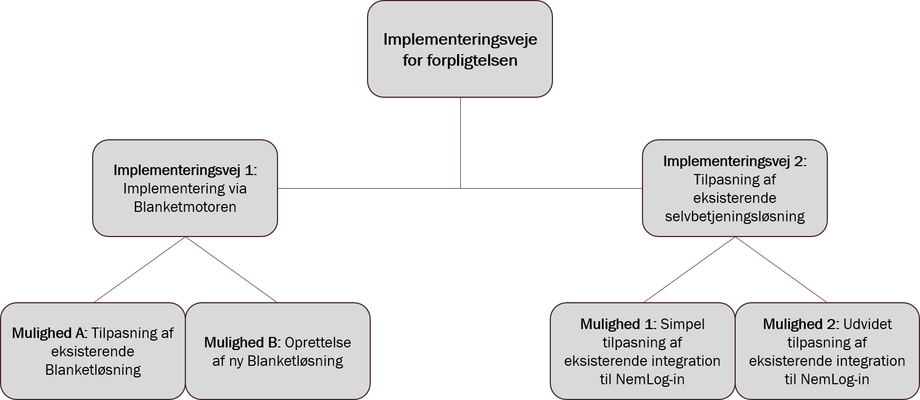

Formålet med ATS-forpligtelsen er, at EU-brugere skal have lige adgang til selvbetjeningsløsninger som nationale brugere og uden forskelsbehandling. Adgang skal forstås bredere end blot login ved de 6 følgende krav:
- Engelsk version eller vejledning
- Oplysninger kan sendes i anden struktur
- Login med EU-notificeret eID
- Upload af dokumentation
- Digitale Meddelelser
- Der kan opkræves betaling, hvis påkrævet.

I dette dokument vil kravene blive gennemgået ét for ét for at uddybe, hvordan de centrale tiltag kan understøtte jeres implementering, samt hvilke krav I som myndighed selv vil skulle foretage implementeringstiltag i forhold til.

Der skal være en engelsk version eller vejledning
Kravet om en engelsk version er beskrevet således i SDG-forordningen:
§13 stk. 2 litra a): ”Brugerne kan få adgang til vejledningen i at gennemføre proceduren på et af Unionens officielle sprog, der forstås bredt af det størst mulige antal grænseoverskridende brugere, i overensstemmelse med artikel 12.”
Et af Unionens officielle sprog skal læses som ’engelsk’. Men det betyder ikke nødvendigvis, at selvbetjeningsløsningen skal oversættes til engelsk. Det er tilstrækkeligt, hvis myndigheden laver en udførlig vejledning på engelsk, der kan guide EU-brugeren igennem selvbetjeningsløsningen, som er på dansk.
For at efterleve kravet kan I som myndighed derfor vælge mellem 2 tilgange:
- At oversætte selvbetjeningsløsningen til engelsk: I kan tilpasse jeres eksisterende selvbetjeningsløsning, så den findes oversat til engelsk – eller I kan oprette en helt ny selvbetjeningsløsning på engelsk som pendant til den danske, så der både er en på dansk og en på engelsk.
- Udarbejde en udførlig vejledning på engelsk, der guider EU-brugeren igennem selvbetjeningsløsningen. Vejledningen skal kunne tilgås, når en EU-bruger starter selvbetjeningsforløbet. Det bemærkes at der forventeligt vil være øgede administrationsomkostninger ved denne mulighed, da vejledningen løbende skal opdateres i takt med, at der sker ændringer af selvbetjeningsløsningen.

Læs mere i opgavepakke 2 bilag 3 om, hvordan I som myndighed kan benytte lifeindenmark.dk og businessindenmark.dk som platforme til at opnå dette.

Oplysninger kan sendes i anden struktur
Ordlyden i forordningens §13 stk. 2 litra b) er følgende:
- grænseoverskridende brugere er i stand til at indsende de krævede oplysninger, herunder hvis disse oplysninger adskiller sig fra lignende oplysninger i den pågældende medlemsstat.
Med kravet skal det være muligt for EU-brugere at oplyse fx deres adresse i Spanien, deres litauiske telefonnummer eller indsende oplysninger som er skrevet med kyrilliske bogstaver, som fx benyttes i Bulgarien. Dette kan betyde, at tekstfelterne eller den måde I behandler oplysninger på skal tilpasses, for at I kan efterleve kravet i jeres selvbetjeningsløsning. Bemærk: kravet kan ikke løses fra centralt hold i Digitaliseringsstyrelsen, hvorfor myndigheder selv skal undersøge, hvordan de kan efterleve kravet.

Login med EU notificeret eID
Ordlyden i forordningens §13 stk. 2 litra c) er følgende:
- grænseoverskridende brugere er i stand til at identificere og autentificere sig selv, underskrive eller forsegle dokumenter elektronisk, jf. forordning (EU) nr. 910/2014, i alle tilfælde, hvor dette også er muligt for ikkegrænseoverskridende brugere.
I forhold til den første del i kravet angående identificering og autentificering skal dette være muligt i selvbetjeningsløsningen i overensstemmelse med eIDAS-forordningen 910/2014. Det betyder, at en EU-bruger skal kunne logge på med et eID, som har gennemgået en notificeringsproces i EU. Et eksempel på et notificeret eID er det danske MitID. Det skal derfor være muligt at bruge MitID til identificering og autentificering i de andre EU-medlemslande. Ligeledes skal det være muligt at benytte de andre landes eID’er i Danmark.
I dag kan I modtage login med et MitID i jeres selvbetjeningsløsning via den integration jeres selvbetjeningsløsning har til NemLog-in, der er den danske broker infrastruktur. Digitaliseringsstyrelsen er i gang med at integrere NemLog-in med den danske eID-gateway. Den danske eID-gateway er forbundet til de andre EU-lande. Integrationen af eID-gateway og NemLog-in, vil gøre det muligt at modtage notificerede eID’er fra andre EU-lande i jeres selvbetjeningsløsninger via jeres eksisterende integration med NemLog-in.
For at gøre det muligt at modtage et eID i en selvbetjeningsløsning skal integrationen af eID-gateway og NemLog-in først være på plads. Digitaliseringsstyrelsen forventer, at dette vil ske i Q1 2026. Herefter vil I via NemLog-ins administrationsmodul kunne acceptere, at notificerede eID’er kan benyttes til login i selvbetjeningsløsningen. Som det også er beskrevet i bilag 3 i opgavepakke 1 vil det dog kun være muligt at logge på for EU-borgere, der har et CPR-nummer. Dertil skal EU-brugere, der har et CPR-nummer gennemgå en identitetskobling, for at få deres eID koblet med deres CPR-nummer. For mere information om dette læs opgavepakke 2 bilag 4 om CPR og Digital Post.
For at muliggøre login for EU-virksomheder og på sigt digital signering er Digitaliseringsstyrelsen i gang med at undersøge, hvordan dette kan understøttes. Digitaliseringsstyrelsen vil i fremtidige opgavepakker informere om resultatet af disse undersøgelser. Det bemærkes at det kun er et krav at stille digital signering til rådighed såfremt det er muligt at signere digitalt i løsningen for en national bruger. Såfremt det ikke er en mulighed for nationale brugere i dag skal det ikke stilles til rådighed til EU-brugere.

Upload af dokumentation og digitale meddelelser
Ordlyden i forordningens §13 stk. 2 litra d) er følgende:
- grænseoverskridende brugere er i stand til at dokumentere overholdelse af gældende krav og modtage resultatet af procedurerne i elektronisk format i alle tilfælde, hvor dette også er muligt for ikkegrænseoverskridende brugere
I forhold til den første del af kravet om, at EU-brugere skal kunne dokumentere overholdelse af gældende krav, drejer det sig om upload af dokumentation, såfremt det efterspørges i selvbetjeningsløsningen. Den første del af kravet gør sig derfor kun gældende i de selvbetjeningsløsninger, hvor upload af dokumentation er et krav, for at kunne gennemføre selvbetjeningsforløbet. M.a.o. hvis en national bruger med et MitID skal uploade dokumentation for at gennemføre selvbetjeningsforløbet, så skal en EU-bruger med et notificeret eID ligeledes have mulighed for at uploade dokumentation.
Et andet opmærksomhedspunkt er, at såfremt flere EU-brugere vælger at benytte selvbetjeningsløsningen kan det føre til, at I som myndighed i sagsbehandlingen skal behandle dokumenter, der har flere formater og indeholder mere forskelligartet information end hidtidigt.
Den anden del af kravet drejer sig om digitale meddelelser, og at det skal være muligt for EU-brugere at modtage en kvittering for at have afsluttet selvbetjeningsforløbet, samt en digital meddelelse med afgørelsen af selvbetjeningsforløbet, hvis det er muligt for en national bruger. Dette understøttes også af forordningens §6 stk. 2.
De fleste offentlige myndigheder benytter Digital Post til at sende digitale meddelelser sikkert. Det vil også være muligt at sende digitale meddelelser til EU-brugere, da Digital Post er blevet integreret med eID-gateway i Digitaliseringsstyrelsen. Som beskrevet i bilag 4 er det dog en forudsætning at EU-brugeren har fået tildelt et CPR-nummer, samt at EU-brugeren har aktiveret sin digitale postkasse. Hvis ikke, kan I som myndighed være nødsaget til at sende meddelelser med fysisk post til EU-brugeren. Dette vil ikke være diskrimination, da det er en mulighed for EU-brugeren at aktivere deres digitale postkasse i Digital Post.
Såfremt I ikke benytter Digital Post til at sende digitale meddelelser, vil I skulle undersøge, hvordan I kan sende digitale meddelelser til EU-brugere.

Betaling
Ordlyden i forordningens §13 stk. 2 litra d) er følgende:
- Hvis gennemførelsen af en procedure kræver en betaling, er brugerne i stand til at betale eventuelle gebyrer online via bredt tilgængelige grænseoverskridende betalingstjenester uden forskelsbehandling på grundlag af, hvor betalingstjenesteudbyderen er hjemmehørende, hvor betalingsinstrumentet er udstedt, eller hvor betalingskontoen er placeret i Unionen.

Dette krav drejer sig om betaling, hvor EU-brugere på lige fod med en national bruger skal have mulighed for at betale online i selvbetjeningsløsningen, upåagtet af, hvor i EU betalingsudbyderen, betalingskontoen eller betalingsinstrumentet er udstedt, det vil forventeligt være Visa og Mastercard mlf. Det bemærkes, at det kun er et krav at EU-brugerne skal betale såfremt det er muligt at betale i løsningen for en national bruger. Såfremt det ikke er en mulighed/krav i dag skal det ikke stilles til rådighed til EU-brugere. Bemærk: kravet kan ikke løses fra centralt hold i Digitaliseringsstyrelsen, hvorfor myndigheder selv skal undersøge, evt. sammen med jeres leverandør, hvordan I kan efterleve kravet, såfremt betaling er påkrævet i selvbetjeningsløsningen.

